Dokumentation – Network Attached Storage
Lehrabschlussprüfung – IT-Systemtechnik
- Vorbereitung und Festplatten-Formatierung
Zur Sicherstellung einer fehlerfreien und sauberen Installation werden die Speichermedien vorab vollständig bereinigt.
  - Bereinigung via Diskpart
- Die Festplatten werden aus den NAS-Boxen ausgebaut und über einen SATA-zu-USB-C-Adapter an eine Windows-Arbeitsstation angeschlossen.
- Die Eingabeaufforderung (Commandline) unter Windows wird geöffnet und das Dienstprogramm diskpart gestartet.
- Über den Befehl list disk werden die verfügbaren Datenträger ermittelt.
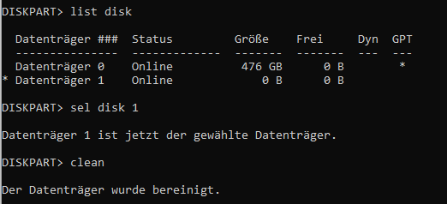
- Die Ziel-Festplatte wird mittels select disk 1 fokussiert und über den Befehl clean vollständig von alten Partitionstabellen und Daten bereinigt.

- Dieser Vorgang wird nacheinander für alle vier Festplatten wiederholt, bevor diese wieder in die Laufwerksslots der NAS-Boxen eingebaut werden.
- NAS Ersteinrichtung
  - Initialisierung und Firmware-Update
- Nach dem Einsetzen der bereinigten SSD-Festplatten in die Slots werden die Geräte über den physischen Reset-Button auf der Rückseite zurückgesetzt.
- Zur Netzwerkanalyse und Lokalisierung der Geräte im Labornetz werden die Tools Synology Assistant und QNAP Qfinder Pro verwendet.
- Nach Identifikation der IP-Adresse erfolgt der Zugriff auf das jeweilige Webinterface zur Durchführung des initialen Firmware-Updates. Die Update-Dateien werden lokal unter C:\LAP\NAS bereitgestellt.
  - System-Spezifikationen und Zugangsdaten
Die Netzwerkkonponenten werden mit folgenden fixen Parametern initialisiert:
Parameter | QNAP-NAS | Synology-NAS
Servername (NAS-Name) | NAS-Q-26 | NAS-S-26
Standard-Benutzername | lapadmin | lapadmin
Passwort | Admin2026# | Admin2026#
Statische IP-Adresse | 10.2.205.205 | 10.2.205.105

Schnittstellen-Konfiguration: Die IP-Adresse der QNAP-NAS kann direkt während des Installationsassistenten vergeben werden. Bei der Synology-NAS erfolgt die Vergabe der statischen IP-Adresse im DSM unter Systemsteuerung > Netzwerkschnittstellen > LAN.
  - Lokale Namensauflösung (Windows Hosts-Datei)
Zur Auflösung der Hostnamen im Testnetzwerk ohne aktiven DNS-Server wird die lokale hosts-Datei der Windows-Arbeitsstation angepasst:
- Dateipfad: C:\Windows\System32\drivers\etc\hosts
- Manuelle Einträge:
10.2.205.205 NAS-Q-26.lap
10.2.205.105 NAS-S-26.lap
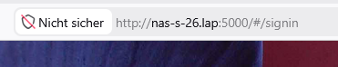
(Der Zugriff erfolgt anschließend im Browser über http://nas-s-26.lap:5000 bzw. http://nas-q-26.lap:8080 ).
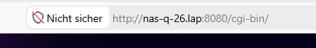

- Speicherverwaltung (Volume Erstellung)
  - Volume-Konfiguration Synology
- Aufruf des DSM Speicher-Managers → Jetzt Erstellen.
- Als RAID-Typ wird JBOD (Ohne Datenschutz) gewählt, um den größten gemeinsamen Speicherpool ohne Redundanz-Verlust zusammenzufassen.
- Bei Synology-Systemen werden der Speicherpool (Gesamtkapazität 933.4 GB ) und das Volume 1 (Dateisystem: Btrfs, Kapazität 895.7 GB ) gleichzeitig in einem gemeinsamen Prozessschritt generiert.
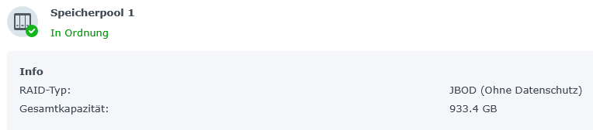

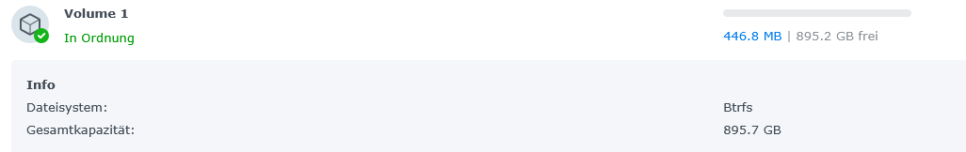

  - Volume-Konfiguration QNAP
- Aufruf des QTS-Menüs Speicher & Snapshots → Neuer Speicherpool.
- Auswahl des RAID-Typs JBOD und Durchlauf des Installationsassistenten.
- Anschließend wird über die Option Neues Volume ein Thin-Volume (Name: DataVol1) mit der höchstmöglichen Kapazität erstellt.

- Benutzeradministration und Freigabeverzeichnisse
  - Benutzererstellung
In den jeweiligen Systemsteuerungen der NAS-Betriebssysteme werden die lokalen Benutzer test1, test2 und sicherung mit dem Kennwort Admin2026# angelegt.
- Synology (DSM): Zugriff über Systemsteuerung > Benutzer und Gruppen. Die Benutzer erhalten hier alle Rechte, da die Zugriffsteuerung später restriktiv auf Dateiebene (Rechtevererbung) basiert.
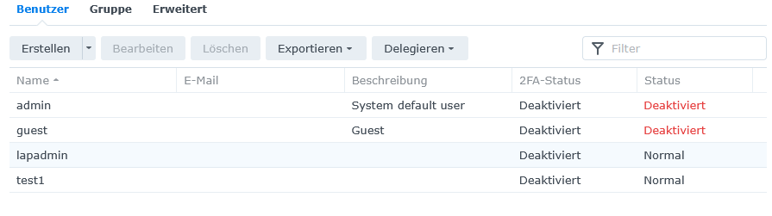

- QNAP (QTS): Zugriff über Systemsteuerung > Benutzer. Die User erhalten Administrator-Rechte und auf den Freigabeordner Lese- und Schreibrechte (Read & Write), da auch hier die endgültigen Berechtigungen später auf Dateiebene basieren.
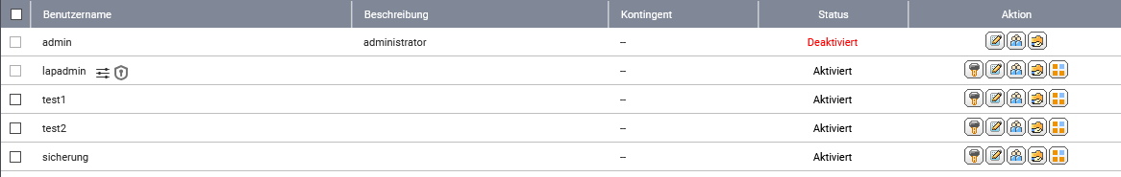

  - Freigabeordner (Shares)
- Synology-NAS: Unter Systemsteuerung > Freigegebener Ordner wird das zentrale Netzwerkverzeichnis share auf Volume 1 angelegt.

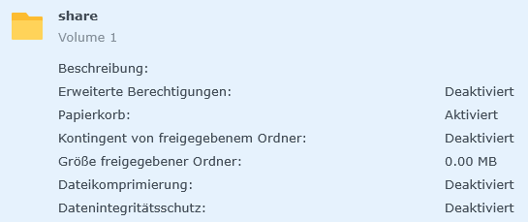

- QNAP-NAS: Unter Systemsteuerung > Freigabeordner wird das Verzeichnis Sicherung auf DataVol1 generiert.
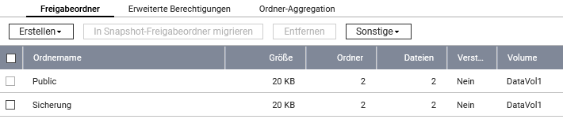

- Webserver-Dienste (Synology User-Hosting)
Zur Bereitstellung persönlicher Webseiten für die angelegten Benutzer wird die integrierte Webserver-Infrastruktur konfiguriert:
- Über das Paket-Zentrum werden die Pakete Web Station und der Apache HTTP Server installiert.
- Aktivierung des Benutzer-Home-Dienstes (Benutzerbasis) unter Systemsteuerung > Benutzer und Gruppen > Erweitert.
- Öffnen der Anwendung Web Station → Webdienst → Doppelklick auf den Standarddienst.
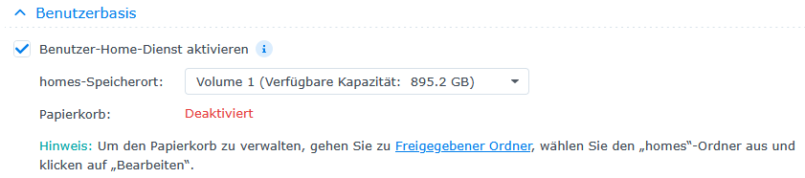
- Setzen des Hakens bei „Persönliche Website aktivieren“.

- Nach dieser Konfiguration erscheint unter jedem Benutzerverzeichnis automatisch der Ordner www.
- Wird in diesem Verzeichnis eine Datei namens index.html hinterlegt, ist die persönliche Website des Users im Intranet über den Browser erreichbar (z. B. unter http://nas-s-26.lap/~test1/).
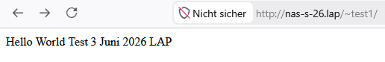

- Automatisierung und Client-Anbindung
  - Aufgabenplanung (Sicherungsskript)
Zur Automatisierung von Backup-Vorgängen wird auf dem Windows-Client eine zeitgesteuerte Aufgabe eingerichtet:
- Das auszuführende Batch-Skript (.bat) wird vorab auf dem Desktop bereitgestellt.
- Öffnen der Windows-Aufgabenplanung → Menü Aktion > Einfache Aufgabe erstellen....
- Der Installationsassistent wird durchlaufen und der Trigger so konfiguriert, dass das Batch-Skript in einem Intervall von alle 5 Minuten autonom ausgeführt wird.
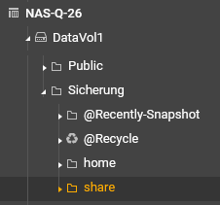

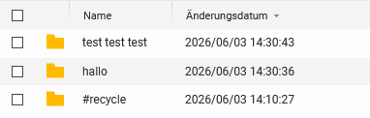
  - Lokale Windows-User & Laufwerksmapping
- Auf der lokalen Windows-Arbeitsstation werden unter Andere Benutzer die drei korrespondierenden Identitäten (test1, test2, sicherung) angelegt.
- Das dauerhafte Mapping der Netzwerklaufwerke erfolgt per Eingabeaufforderung über den Befehl net use mit dem Parameter /persistent:yes, damit die Freigaben auch nach einem Neustart des Clients automatisch wieder eingebunden werden:

net use Z: \\Servername\Freigabename /persistent:yes

